Izveštaji o proceni ranjivosti

**Ime i prezime: Milica Đumić  
Tim:7  
Datum: 27.10.2024.  
Scan Tool:** Nessus (10.8.3)  
**Test okruženje:** Metasploitable3

Ranjivost 1

### **1. Enumeracija CVE-a**

* **CVE ID: 2016-9794**
* **Opis:**Podsistem u jezgru Linux-a, pre 4.7, sadrži race condition koja dozvoljava korisnicima da izvedu denial of service (pad sistema) ili nespecificirani uticaj korišćenjem određenih komandi. Ovo je otkriveno u podsistemu Advanced Linux Sound Architecture (ALSA).

### **2. CVSS skor**

* **CVSS skor (numerička vrednost): 7.8**
* **Vektor: CVSS:3.1/AV:L/AC:L/PR:L/UI:N/S:U/C:H/I:H/A:H**

CVSS:3.1 = Ocena se dobija korišćenjem CVSS 3.1

AV = Attack Vector: Local (Eksploatacija se može dogoditi lokalno, npr. čitanje/pisanje u lokalnom fajl sistemu)

AC = Attack Complexity: Low (Ovaj napad ne zahteva mnogo tehničkog znanja, lako ga je izvesti)

PR = Privileges Required: Low (Napadaču su potrebne privilegije i napada neosetljive resurse)

UI = User Interaction: None (Za korišćenje ranjivog sistema nije potreban niko drugi sem napadača)

S = Scope: Unchanged (Opseg ranjivosti nije promenjen)

C = Confidentiality Impact: High (Napadač dobija informacije koje bi trebale biti zaštićene, narušava se poverljivost)

I = Integrity Impact: High (Napadač može da menja podatke i fajlove, narušen integritet)

A = Availability Impact: High (Napadač može da ograniči legitimni pristup sistemu, narušena dostupnost)

* **Opravdanje:**Posledice ovog napada su izmena i pristup zaštićenim fajlovima, potencijalno pad kompletnog sistema. Kompleksnost napada je mala, a pomenute posledice mogu biti katastrofalne po sistem tako da je to doprinelo veličini ocene za ovaj napad. CIA trijada (poverljivost, integritet i dostupnost) su osobine koje su narušene na visokom nivou, a veoma su bitne za konzistentan i bezbedan rad sistema i one takođe učestvuju u formiranju velike ocene ovog napada. Vrednost exploitability scope je 1.8 što ocenjuje lakoću i tehnička sredstva potrebna da bi se ranjivost iskoristila. Impact scope je 5.9 što nam govori da bi bila velika šteta ukoliko bi se pomenuta ranjivost uspešno iskoristila.

### **3. Dostupnost eksploita**

* **Postoji javno dostupan eksploit (Da/Ne): Ne.**
* **Opis eksploita:**
* **Kod eksploita (ukoliko postoji):**

### **4. Analiza uzroka (root cause)**

* **Uvođenje Greške (Commit/Verzija):**

Boazen Ding je otkrio ovu ranjivost. Commit je objavljen 14.04.2016. godine i odnosi se na sve verzije jezgra Linux-a pre 4.7. Link sa tačnim commit-om je: <https://git.kernel.org/pub/scm/linux/kernel/git/torvalds/linux.git/commit/?id=3aa02cb664c5fb1042958c8d1aa8c35055a2ebc4>.

U funkciji snd_pcm_period_elapsed() se poziva funkcija kill_fasync(), ali van zaključavanja toka podataka. Na ovom mestu je moguće da se dogodi trka do podataka (race condition). Konkretno funkcija izgleda ovako:

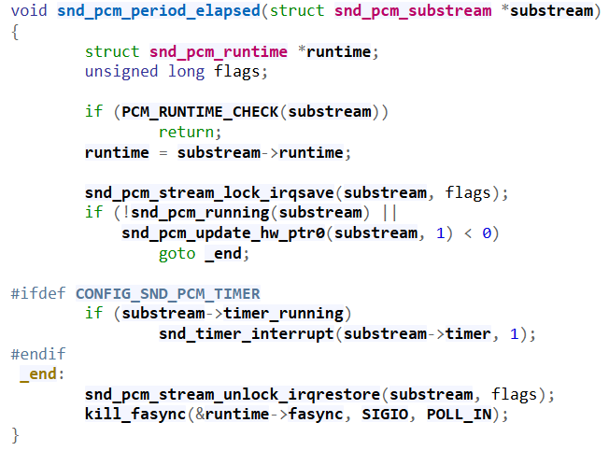

* **Primer Koda (ako je primenljivo):**

Pomeranje poziva funkcije kill_fasync() nakon zaključavanja toka će na jednostavan način rešiti ovaj problem. Interfejs fasync se retko koristi, tako da ovo ne bi trebalo da ima veliki uticaj na performanse, ali bi trebalo da pokrije veliki broj slučajeva. U idealnom slučaju bi trebalo da se implementira mehanizam sinhronizacije za ispravan rad toka.

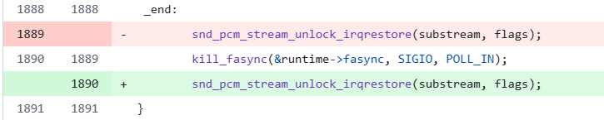

### **5. Preporuke za mitigaciju**

* **Da li je dostupan Vendor Fix ili patch (Da/Ne): Da**
* **Mitigation Strategy:**Mitigaciju je moguće sprovesti update-ovanjem pomoću komande: **sudo apt update**. Ova komanda će povući noviju verziju paketa sa repozitorijuma.

Zatim je potrebno uraditi upgrade pomoću funkcije: **sudo apt upgrade**. Ova komanda će instalirati najnoviju verziju jezgra.

Radi provere, da li se promenila verzija, koristi se komanda: **uname -r**.

* **Alternativni fix (ukoliko ne postoji vendorski):**

Ranjivost 2

### **1. Enumeracija CVE-a**

* **CVE ID: 2019-6974**
* **Opis:**

U jezgru Linux, pre 4.20.8, u virt/kvm/kvm_main.c u funkciji kvm_iocti_create_device postoji pogrešno rukovanje brojačem referenci, tj. race condition-a (trke do podataka) koji uzrokuje use-afrer-free.

### **2. CVSS skor**

* **CVSS skor (numerička vrednost): 8.1**
* **Vektor: CVSS:3.1/AV:N/AC:H/PR:N/UI:N/S:U/C:H/I:H/A:H**

CVSS:3.1 = Ocena se dobija korišćenjem CVSS 3.1

AV = Attack Vector: Network (Eksploatacija se može dogoditi na mreži, napadač je potencijalno bilo ko ko koristi internet)

AC = Attack Complexity: High (Ova vrsta napada zahteva tehnička znanja i nije je jednostavno izvesti ili ponoviti)

PR = Privileges Required: None (Napadaću nisu potrebne privilegije niti pristup osetljivim dokumentima)

UI = User Interaction: None (Za korišćenje ranjivog sistema nije potreban niko drugi sem napadača)

S = Scope: Unchanged (Opseg ranjivosti nije promenjen)

C = Confidentiality Impact: High (Napadač dobija informacije koje bi trebale biti zaštićene, narušava se poverljivost)

I = Integrity Impact: High (Napadač može da menja podatke i fajlove, narušen integritet)

A = Availability Impact: High (Napadač može da ograniči legitimni pristup sistemu, narušena dostupnost)

* **Opravdanje:**Potencijalni napadač je bilo ko sa mreže (interneta), to ranjivu komponentu izlaže velikom broju napadača i doprinosi velikoj oceni celokupnog napada.CIA trijada (poverljivost, integritet i dostupnost) su osobine koje su narušene na visokom nivou, a veoma su bitne za konzistentan i bezbedan rad sistema i one takođe učestvuju u formiranju velike ocene ovog napada. Vrednost exploitability scope je 2.2 što ocenjuje lakoću i tehnička sredstva potrebna da bi se ranjivost iskoristila. Impact scope je 5.9 što nam govori da bi bila velika šteta ukoliko bi se pomenuta ranjivost uspešno iskoristila.

### **3. Dostupnost eksploita**

* **Postoji javno dostupan eksploit (Da/Ne): Da**
* **Opis eksploita:**

Verifikovan exploit je commit-ovan 15.02.2019. i može se naći na linku <https://www.exploit-db.com/exploits/46388>.

U datom kodu postoje 4 koraka:

1. Kreiranje uređaja koji ima referencu na objekat virtuelne mašine (VM), to je pozajmljiva referenca
2. Inicijalizacija uređaja
3. Prenosi referencu na uređaj u datoteku sa tabelom deskriptora pozivaoca
4. Poziva kvm_get_kvm() funkciju da pozajmljenu referencu na VM pretvori u stvarnu referencu.

Prenos vlasništva u koraku 3 ne sme da se realizuje pre nego što je pozajmljena referenca na VM postala stvarna, a to se događa u koraku 4. Posle koraka 3, napadač može da zatvori fajl, tabelu deskriptora, i da izbriše pozajmljenu referencu. Time bi napadač prouzrokovao da refcount kvm-a bude 0.

* **Kod eksploita (ukoliko postoji):**

Na jednostavan način se sprečava zloupotreba tako što se funkcija kvm_get_kvm premeti na poziciju koraka broj 3, tj. Iznad if uslova.

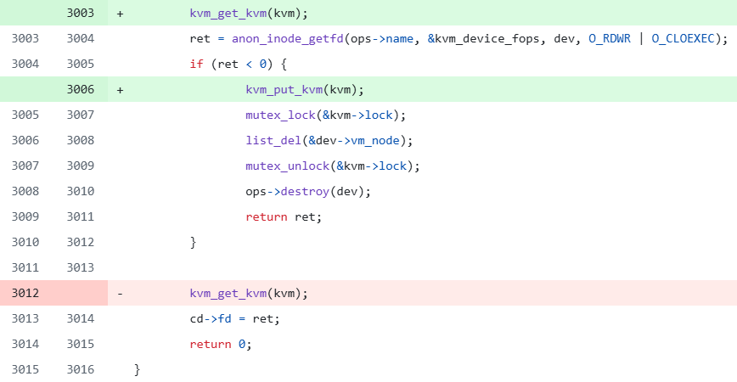

### **4. Analiza uzroka (root cause)**

* **Uvođenje Greške (Commit/Verzija):**

Ovu ranjivost je pronašao Jonn Horn 26.01.2019. i objavljen je na sledećem linku: <https://git.kernel.org/pub/scm/linux/kernel/git/torvalds/linux.git/commit/?id=cfa39381173d5f969daf43582c95ad679189cbc9>. Data ranjivost se odnosi na sve verzije jezgra Linux-a pre 4.20.8. On je dao konkretan predlog rešenja, koji je kasnije commit-ovan kao verifikovan exploit.

* **Primer Koda (ako je primenljivo):**

Ovo je konkretno kod kako je izgledala prvobitno funkcija.

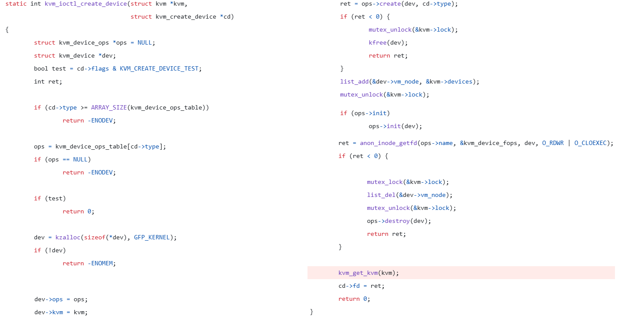

### **5. Preporuke za mitigaciju**

* **Da li je dostupan Vendor Fix ili patch (Da/Ne): Da**
* **Mitigation Strategy:**Mitigaciju je moguće sprovesti update-ovanjem pomoću komande: **sudo apt update**. Ova komanda će povući noviju verziju paketa sa repozitorijuma.

Zatim je potrebno uraditi upgrade pomoću funkcije: **sudo apt upgrade**. Ova komanda će instalirati najnoviju verziju jezgra.

Radi provere, da li se promenila verzija, koristi se komanda: **uname -r**.

* **Alternativni fix (ukoliko ne postoji vendorski):**

Ranjivost 3

### **1. Enumeracija CVE-a**

* **CVE ID: 2016-9754**
* **Opis:**

Funkcija ring_buffer_resize u kernel/trace/ring_buffer.c u podsistemu za profilisanje jezgru Linux-a pre 4.6.1 pogrešno rukuje određenim računanjima sa integer vrednostima. To uzrokuje da napadač, na lokalnom nivou, stekne privilegije upisom malicioznog sadržaja u fajl /sys/kernel/debug/tracing/buffer_size_kb.

### **2. CVSS skor**

* **CVSS skor (numerička vrednost): 7.8**

**Vektor: CVSS:3.1/AV:L/AC:L/PR:L/UI:N/S:U/C:H/I:H/A:H**

CVSS:3.1 = Ocena se dobija korišćenjem CVSS 3.1

AV = Attack Vector: Local (Eksploatacija se može dogoditi lokalno, npr. čitanje/pisanje u lokalnom fajl sistemu)

AC = Attack Complexity: Low (Ovaj napad ne zahteva mnogo tehničkog znanja, lako ga je izvesti)

PR = Privileges Required: Low (Napadaču su potrebne privilegije i napada neosetljive resurse)

UI = User Interaction: None (Za korišćenje ranjivog sistema nije potreban niko drugi sem napadača)

S = Scope: Unchanged (Opseg ranjivosti nije promenjen)

C = Confidentiality Impact: High (Napadač dobija informacije koje bi trebale biti zaštićene, narušava se poverljivost)

I = Integrity Impact: High (Napadač može da menja podatke i fajlove, narušen integritet)

A = Availability Impact: High (Napadač može da ograniči legitimni pristup sistemu, narušena dostupnost)

* **Opravdanje:**

Posledice ovog napada su izmena i pristup zaštićenim fajlovima, potencijalno pad kompletnog sistema. Kompleksnost napada je mala, a pomenute posledice mogu biti katastrofalne po sistem tako da je to doprinelo veličini ocene za ovaj napad. CIA trijada (poverljivost, integritet i dostupnost) su osobine koje su narušene na visokom nivou, a veoma su bitne za konzistentan i bezbedan rad sistema i one takođe učestvuju u formiranju velike ocene ovog napada. Vrednost exploitability scope je 1.8 što ocenjuje lakoću i tehnička sredstva potrebna da bi se ranjivost iskoristila. Impact scope je 5.9 što nam govori da bi bila velika šteta ukoliko bi se pomenuta ranjivost uspešno iskoristila.

### **3. Dostupnost eksploita**

* **Postoji javno dostupan eksploit (Da/Ne): Ne**
* **Opis eksploita:**
* **Kod eksploita (ukoliko postoji):**

### **4. Analiza uzroka (root cause)**

* **Uvođenje Greške (Commit/Verzija):**

Ranjivost je objavio Steven Rostedt 13.05.2016. godine, odnosi se na sve verzije jezgra Linux-a pre 4.6.1. Commit se nalazi na linku <https://git.kernel.org/pub/scm/linux/kernel/git/torvalds/linux.git/commit/?id=59643d1535eb220668692a5359de22545af579f6>. Ukoliko bi došlo do toga da je u funkciji ring_buffer_resize() vrednost size veća od max_long – buf_page_size tada bi DIV_ROUND_UP vraćala vrednost 0 za broj potrebnih buffer-a. To dovodi do neupešne logike i sruši rad kernela (denial of service). Ovo je objašnjenje koda:

Vrednost BUF_PAGE_SIZE= 4080.

Funkcija DIV_ROUND_UP(a, b) = (a+b-1)/b.

Vrednost za size = 18446744073709547520 (18014398509481980 vrednost /sys/kernel/debug/tracking/buffer_size_kb koju tracking_entries_write() pretvori u bite).

size = DIV_ROUND_UP(size, BUF_PAGE_SIZE) = (18446744073709547520 + 4080 - 1) / 4080 = 4521260802379792

size = size * BUF_PAGE_SIZE = 4521260802379792 * 4080 = 18446744073709551599

size < 2 * BUF_PAGE_SiZE = 4521260802379792 < 16648400 = false (ne ulazimo u if granu)

nr_page = DIV_ROUND_UP(size, BUF_PAGE_SIZE) = (18446744073709551599 + 4080 - 1) / 4080 = 3823 / 4080 = 0 (ovde je nastala greška)

Objašnjenje leži u tome da se za vrednost unsigned long prevaziđe vrednost u bitima tako da se dobije ostatak koji preliva preko vrednosti ovog ograničenja. Na taj način dobijemo da je potreban broj baffer-a 0.

* **Primer Koda (ako je primenljivo):**

U suštini nije ni potrebno 2 puta raditi izračunavanje DIV_ROUND_UP, to je rezultat istorijskih izmena koda. Kod je potrebno izmeniti tako što bi se vrednost nr_pages računala na početku, njena vrednost mora biti minimalno 2 i zatim se vrednost promenljive size računa na kraju.

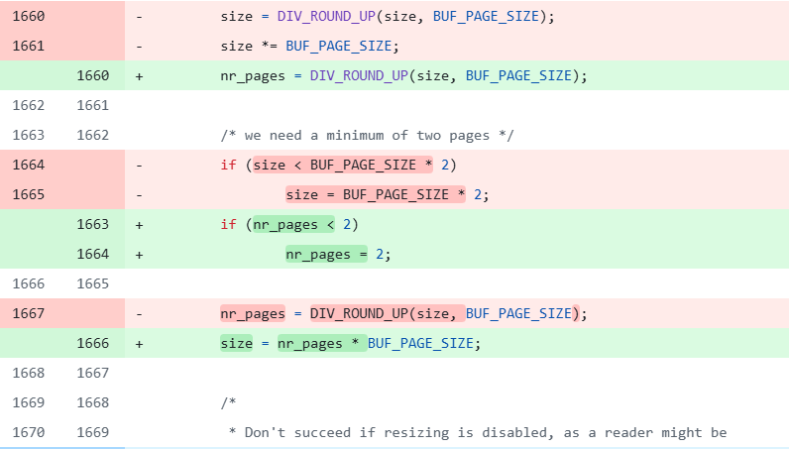

### **5. Preporuke za mitigaciju**

* **Da li je dostupan Vendor Fix ili patch (Da/Ne): Da.**
* **Mitigation Strategy:**

Mitigaciju je moguće sprovesti update-ovanjem pomoću komande: **sudo apt update**. Ova komanda će povući noviju verziju paketa sa repozitorijuma.

Zatim je potrebno uraditi upgrade pomoću funkcije: **sudo apt upgrade**. Ova komanda će instalirati najnoviju verziju jezgra.

Radi provere, da li se promenila verzija, koristi se komanda: **uname -r**.

* **Alternativni fix (ukoliko ne postoji vendorski):**